Выписка из немецких ветеринарных правил о применении муравьиной кислоты на пчелах, перевод с немецкого

4. В части II, 1 была сделана вставка текущего номера 16 под текущим номером 15:
«16 Муравьиная кислота 60% для ветеринарного применения 2469.99.99»
5. В части II, 2 была сделана вставка после монографии текущего номера 15 следующей монографии с текущим номером 16:

Текущий номер 16 Муравьиная кислота 60% для ветеринарного применения  - Обозначение готового лекарственного средства  Муравьиная кислота 60% для ветеринарного применения.  - Лекарственная форма  Раствор  - Состав:  Действующее вещество:  Муравьиная кислота 98% (м\м) 60,45 г  Прочие элементы:  Очищенная вода на 100,00 г  - Инструкция по изготовлению  Смешать 39,55 г очищенной воды и 60,45 г муравьиной кислоты (м\м). Раствор разливают в соответствующие емкости.  - Внутрипроизводственный контроль  Проверка соответствующей плотности (АВ 2.2.5):  1,142-1,145  - Свойства и проверки  - Исходные вещества  Муравьиная кислота 98% (м\м)  Вещество должно соответствовать монографии «Муравьиная кислота 98 процентов» Немецкому кодексу лекарственных средств (НКЛС) в действующей редакции.  - Готовое лекарственное средство  - Вид, свойства  Прозрачная, бесцветная, летучая жидкость, жидкость с высоким содержанием щелочи, с едким запахом.  6.2.2. Проверка идентичности  Смесь из 0,5 мл вещества, 1 мл реагента лимонной кислоты ¹), 0,05 мл 30%-ного раствора ацетата натрия Р и 3,5 мл уксусного ангидрида Р подогреть в течение 5 минут в ванночке при температуре 50°С. Раствор окрасится в красный цвет.  6.2.3 Содержимое  Раствор содержит не менее 59,0 и не более 61,0 процента (м\м) безводной муравьиной кислоты.  Инструкция:  1,000 г субстанции разбавляют 20 мл воды Р, после добавления 1 мл раствора фенолфталеина Р с раствором гидроксида натрия (1 моль \л⁻¹) титруют до розовой окраски.  1 мл раствора гидроксида натрия (1 моль \л⁻¹) соответствует 46,03 мг CH₂O₂.  - 25 мг лимонной кислоты Р и 0,5 г ацетамида растворяют в 5 мл 2-пропанола Р. | 6.2.4 Срок хранения  Срок хранения в емкостях согласно пункту 7 составляет 3 года.  - Емкости для хранения  Бутылки с винтовым горлом из коричневого стекла с пробками из полипропилена и кольцами для заливки из полиэтилена.  - Обозначение  Согласно § 10 Закона о лекарственных средствах, в частности:  8.1 Регистрационный номер  2469.99.99  8.2 Способ применения  Испарение с помощью соответствующего аппликатора.  8.3 Указание  Отпускается по рецепту  Для животных (пчел).  Время ожидания меда: применять после последнего отбора меда в году.  Раствор вызывает ожоги!  Пары не вдыхать!  При попадании в глаза тщательно промыть водой и обратиться к врачу.  При возникновении несчастных случаев или при плохом самочувствии немедленно обратиться к врачу.  При работе с муравьиной кислотой необходимо использовать защитные перчатки.  Хранить в месте, защищенном от счета и тепла.  Неиспользованные количества муравьиной кислоты 60% для ветеринарного применения перед утилизацией необходимо тщательно разбавить водой (в соотношении не менее 1:10).  - Инструкция к лекарственному средству  Согласно § 11 Закона о лекарственных средствах, в частности:  Лекарственное средство для животных (пчел).  9.1 Группа материала и индикации  Противопаразитарное средство.  9.2 Сфера применения  Для медоносных домашних пчел (Apis mellifera).  9.3 Противопоказания  Не применять во время взятка.  9.4 Меры предосторожности при применении  При работе с муравьиной кислотой использовать защитные перчатки.  9.5 Совместимость с другими средствами  Нет данных.
9.6 Предупредительные надписи  Муравьиная кислота 60% для ветеринарного применения не должна находиться в руках у детей.  Раствор вызывает ожоги.  Пары не вдыхать!  При попадании в глаза тщательно промыть водой и обратиться к врачу.  При возникновении несчастных случаев или при плохом самочувствии немедленно обратиться к врачу.  9.7 Руководство по дозировке, способ и продолжительность применения  Дозировка при разовой и суточной дозе:  Рекомендуемая доза для улья одного или двух корпусов составляет в конце лета\осенью (после окончания взятка) составляет 6-10 г муравьиной кислоты 60% на корпус пчел в день, летом (после разделения колоний) -15-20г на корпус и в день. Минимальная доза 6 г в день (перед выводом потомства) и соответственно 15 г в день (после разделения) не должна быть превышена. Общая доза составляет 85 г муравьиной кислоты 60% на корпус 10 рамок.  Объем одного корпуса составляет около 40 литров (~40 дм³). При типах содержания пчел в ульях другого объёма доза муравьиной кислоты 60% должна пересчитана.  Необходимо соблюдать среднюю введенную дозу. Краткосрочные превышения дозы в течение первых трех дней лечения могут не ухудшать результаты лечения  Способ и продолжительность применения:  Муравьиная кислота вводится особям пчел с помощью соответствующего аппликатора (испарителя Nessenhaider). Особенностью данной формы аппликатора является продолжительное испарение более низких доз в единицу времени в течение более продолжительного периода. Испарение муравьиной кислоты у пчел осуществляется равномерно в течение периода 10 дней.  Описание соответствующего аппликатора (например, с. Рис.1):  Аппликатор состоит из пластикового резервуара (материал: полипропилен, кислостойкий, для пищевых продуктов), в баке которого (1) при применении возникает давление, а также резервуар выхода и испарения (2). Баки испарения последовательно установлены непосредственно на отверстие, расположенное на дне (зона выхода (3)). Съемная крышка (4) открывает резервуар испарения, чтобы пчелы или инородные тела не попадали в испарительный контейнер. Крышка состыковывается с поверхностью испарения.  Перед применением у особей пчел аппликатор вводится в пустое пространство через имеющиеся отверстия (5) и через отверстие в боковой стене (3) наполняется муравьиной кислотой 60%. | В баки выхода и испарения аппликатора вставляются поверхности испарения (6) из бумажного волокна (материал: бумажное волокно древесной массы, толщина: 1,5 мм). Поверхность испарения содержит в общей сложности 18 см², которая при необходимости (отклонения от суточной дозы) может меняться на 9 и соответственно 30 см². Краткосрочные отклонения от суточной дозы в течение первых трех дней могут не ухудшать свойства продукта до двойной дозы.  Поверхность испарения необходимо вставлять в аппликатор сразу перед введения особям пчел. Муравьиная кислота поднимается только на поверхности испарения и через ее наружные поверхности подается во внешнюю среду. Из-за возникновения давления в баке уровень жидкости в баке испарения остается примерно постоянным.  Рисунок 1  Аппликатор подвешивается рядом с расплодом, по возможности, на крышку резервуара. У особей в одном корпусе установлен один аппликатор, у особей в двух корпусах установлены два аппликатора. Аппликатор подвешивается, по возможности, подальше от летка и, при наличии двух корпусов, в верхнем корпусе по диагонали к нижнему корпусу.  Аппликатор остается установленным у особей, пока муравьиная кислота не испарится.  Лечение осуществляется дважды в год, один раз непосредственно после разделения, и один раз перед паузой вывода потомства (в средней части Европы в июле и соответственно сентябре).  Расплод должен присутствовать во время лечения.  9.8 Указания в случае передозировки  Изъять испаритель, уменьшить площадь испарения.  9.9 Побочные эффекты  При соблюдении рекомендаций по применению побочные эффекты не обнаруживаются.  Указания:  При каждом обнаруженном побочном эффекте необходимо проконсультироваться у ветеринара или фармацевта.  9.10 Продолжительность применения  Продолжительность применения для меда: применять после последнего отбора меда в году.  9.11 Указания  Хранить в месте, защищенном от света и тепла.
- Информация о фармацевтическом препарате  Согласно § 11 Закона о лекарственных средствах, в частности:  Лекарственное средство для животных (пчел).  10.1 Статус предписания\отпуск по рецепту врача  Отпускается по рецепту врача.  10.2 Группа материала и индикации  Противопаразитарное средство.  10.3 Сфера применения  Для медоносных домашних пчел (Apis mellifera).  10.4 Противопоказания  Не применять во время взятка.  10.5 Побочные эффекты  При соблюдении условий применения побочные эффекты не известны.  10.6 Совместимость с другими средствами  Нет данных.  10.7 Предупредительные надписи  Муравьиная кислота 60% для ветеринарного применения не должна находиться в руках у детей.  Раствор вызывает ожоги.  Пары не вдыхать!  При попадании в глаза тщательно промыть водой и обратиться к врачу.  При возникновении несчастных случаев или при плохом самочувствии немедленно обратиться к врачу.  10.8 Важные несовместимости  Нет данных.  10.9 Руководство по дозировке, способ и продолжительность применения  Дозировка при разовой и суточной дозе:  Рекомендуемая доза для ульев из одного и двух корпусов составляет в конце лета\осенью (после окончания взятка) 6-10 г муравьиной кислоты 60% на корпус и в день, летом (после разделения колоний) -15-20г на корпус и в день. Минимальная доза 6 г в день (перед выводом потомства) и соответственно 15 г в день (после разделения) не должна быть превышена. Общая доза составляет 85 г муравьиной кислоты 60% на корпус и для лечения.  Объем одного корпуса составляет около 40 литров (~40 дм³). При типах содержания пчел в ульях другого объёма доза муравьиной кислоты 60% должна пересчитана.  Необходимо соблюдать среднюю введенную дозу. Краткосрочные превышения дозы в течение первых трех дней лечения могут не ухудшать эффективность обработки  10.10 Способ и продолжительность применения:  Муравьиная кислота вводится особям пчел с помощью соответствующего аппликатора (испарения). Особенностью данной формы аппликатора является продолжительное испарение более низких доз в единицу времени в течение более продолжительного периода. Испарение муравьиной кислоты у пчел осуществляется равномерно в течение периода 10 дней. | Описание соответствующего аппликатора (например, с. Рис.1):  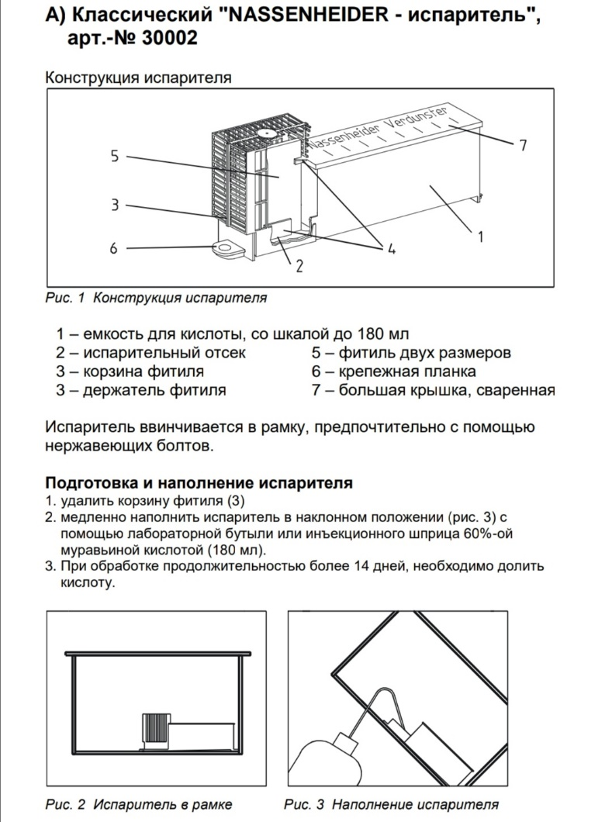  Аппликатор состоит из пластикового резервуара (материал: полипропилен, кислостойкий, для пищевых продуктов), в баке которого (1) при применении возникает давление, а также в резервуаре выхода и испарения (2). Баки испарения последовательно установлены непосредственно на отверстие, расположенное на дне (зона выхода (3)). Съемная крышка (4) открывает резервуар испарения, чтобы пчелы или инородные тела не попадали в испарительный контейнер. Крышка состыковывается с поверхностью испарения.  Перед применением у особей пчел аппликатор вводится в пустое пространство через имеющиеся отверстия (5) и через отверстие в боковой стене (3) наполняется муравьиной кислотой 60%.  В баки выхода и испарения аппликатора вставляются поверхности испарения (6) из бумажного волокна (материал: бумажное волокно древесной массы, толщина: 1,5 мм). Поверхность испарения содержит в общей сложности 18 см², которая при необходимости (отклонения от суточной дозы) может меняться на 9 и соответственно 30 см². Краткосрочные отклонения от суточной дозы в течение первых трех дней могут не ухудшать свойства продукта до применения двойной дозы.  Фитиль для испарения необходимо вставлять в аппликатор сразу перед введения особям пчел. Муравьиная кислота поднимается только на поверхности фитиля испарения и через ее наружные поверхности подается во внешнюю среду. Из-за возникновения давления в баке уровень жидкости в баке испарения остается примерно постоянным.  Рисунок 1  Аппликатор подвешивается рядом с расплодом, по возможности, на крышку резервуара. В одном корпусе установлен один аппликатор, в двух корпусах установлены два аппликатора. Аппликатор подвешивается, по возможности, подальше от летка и, при наличии двух корпусов, в верхнем корпусе по диагонали к нижнему корпусу.  Аппликатор остается установленным в улье, пока муравьиная кислота не испарится.  Лечение осуществляется дважды в год, один раз непосредственно после разделения, и один раз перед паузой вывода потомства (в средней части Европы в июле и соответственно сентябре).
Расплод должен присутствовать во время лечения.  10.11 Экстренные меры, симптомы, противодействующие средства  Изъять испаритель, уменьшить площади испарения.  10.12 Фармакологические и токсикологические свойства, фармакокинетика, биологическая доступность, а также эти данные необходимы для терапевтического применения  10.12.1 Фармакологические свойства  При испытаниях in-vitro с муравьиной кислотой при дозе примерно 2500 част\млн. в воздухе установлено затруднение дыхания клещей варроя, а также более молодого расплода пчел (от 2 до 4 дней). Это произошло очень быстро, что можно было доказать на основе потребления кислорода организмами. На практике у особей пчел при лечении с помощью муравьиной кислоты при максимальной дозе в воздухе 500 част\млн. встречается затруднение дыхания клещей варроя якобсони. Интенсивность дыхания и размер тела, а также чувствительность клещей и пчел к муравьиной кислота взаимосвязаны. Клещи с маленькой массой тела и одновременно с большой поверхностью тела обнаруживают более высокую интенсивность дыхания, реагируют наиболее чувствительным образом и быстрее всего перекисляются. Очевидно, что у клещей варроя якобсони процессы буферного обмена и метаболизма при воздействии муравьиной кислоты быстрее протекают, чем у личинок или взрослых особей медоносных пчел (apis mellifera). Возникающее подкисление тканей может вызвать затруднение дыхания. Выборочное воздействие муравьиной кислоты на клещей варроя якобсони ясно, по крайней мере, частично. Наблюдение за тем, что медоносные пчелы после 40-минутного воздействия обнаруживают необратимые нарушения двигательных функций, позволяет предположить наличие нейротоксических эффектов. Вероятно, это бы не привело к уменьшению выработки окислительной энергии, как у крыс.  10.12.2 Токсикологические свойства  Острая токсичность:  ЛД₅₀ муравьиной кислоты при пероральном применении подходит для мыши 1,1, и соответственно 1,3 г\кг массы тела. Острые интоксикации у человека приводили после перегрузки систем выделения и метаболизма к накоплению муравьиной кислоты в клетках. При встречающемся в данной ситуации ацидозе возникают патологические изменения в метаболизме; ацидоз также затрудняется, весьма вероятно, из-за цитохрома С, клеточного дыхания.  Для человека 20 г муравьиной кислоты считаются опасной дозой, а 50-60 – смертельной дозой. В концентрированной форме муравьиная кислота вызывает раздражение кожи и слизистых оболочек. | При попадании на кожу могут возникать ожоги с образованием пузырей, воспалениями, язвочками и т.д. Пары раздражают слизистые оболочки дыхательных путей (чувство удушья при набухании слизистой оболочки гортани и бронхов, иногда отека легких) и глаз (слезотечение, конъюнктивит). Проглатывание может привести к тяжелым, опасным для жизни ожогам (ацидоз, гемолиз и нарушение работы почек).  Суб-хроническая токсичность:  При испытании кормов для крыс добавки 0,5-1% муравьиной кислоты в питьевую воду вызывали нарушения роста и повреждения органов.  Из новых работ следует, что пероральный прием человеком 0,5 г муравьиной кислоты, что соответствует 8 мг\кг массы тела, в течение периода четыре недели, не оказывает пагубного воздействия. Величина ДЕП (допустимого ежедневного приема) муравьиной кислоты составляет 3 мг\кг массы тела в день. Величина максимальной концентрации на рабочем месте муравьиной кислоты составляет 5 част\млн. в воздухе (Немецкое научно-исследовательское общество, 1988).  На дрозофилу и некоторые микроорганизмы, но не на клетки млекопитающих, муравьиная кислота действует как мутаген. Муравьиная кислота и формиаты не являются тератогенными.  Хроническая токсичность:  Добавление 1% муравьиной кислоты в питьевую воду в течение 7 месяцев крысам приводит к изменению состава крови; продолжительность жизни молодых особей сокращается. Муравьиная кислота и формиаты не являются канцерогенными.  При добавлении 1,5% муравьиной кислоты в корм крысам обнаруживаются повышенная смертность и атрофия печени. При исследованиях, проводимых в течение двух лет у тех же особей, максимальный уровень отсутствия побочных эффектов составлял 1,2%. У испытуемых добровольцев было обнаружено отсутствие негативных эффектов после ежедневного перорального приема 500 мг муравьиной кислоты в течение года.  Фармакокинетика:  Благодаря хорошей растворимости муравьиная кислота легко повторно всасывается организмом, а также кожей и слизистыми оболочками. Обычно она является нормальной составляющей частью человеческой крови и тканей, а также играет важную роль в обмене веществ при передаче тел С1. Принятая муравьиная кислота в небольшом неизменном количестве выводится с мочой. Большая часть участвует в обмене веществ. Биологический период полураспада муравьиной кислоты в плазме крови после перорального выпуска формиата натрия составляет у человека примерно 45 минут.  10.13 Продолжительность ожидания  Продолжительность ожидания для меда: Применять после последнего отбора меда в году.  10.14 Особые условия хранения  Хранить в месте, защищенном от света и тепла.

